习题六
一、选择题
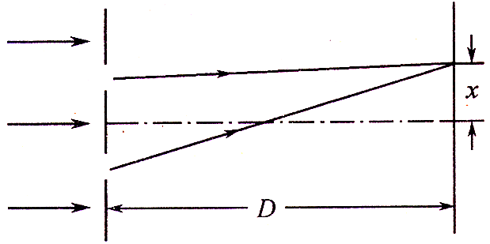
1．如图所示，在杨氏双缝干涉实验中，设屏到双缝的距离D =2.0m，用波长λ=500nm的单色光垂直入射，若双缝间距d以0.2mm⋅s⁻¹的速率对称地增大（但仍满足d << D），则在屏上距中心点x =5cm处，每秒钟扫过的干涉亮纹的条数为 [ ]
（A）1条； （B）2条； （C）5条； （D）10条。

2．在双缝干涉实验中，若单色光源S到两缝S₁、S₂距离相等，则观察屏上中央明纹中心位于图中O处，现将光源S向下移动到示意图中的S′ 位置，则 [ ]

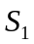
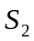
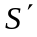
（A）中央明条纹向下移动，且条纹间距不变；
（B）中央明条纹向上移动，且条纹间距增大；
（C）中央明条纹向下移动，且条纹间距增大；
（D）中央明条纹向上移动，且条纹间距不变。

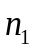
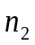
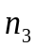
3．如图所示，波长为λ的平行单色光垂直入射在折射率为n₂的薄膜上，经上下两个表面反射的两束光发生干涉。若薄膜厚度为e，而且n₁ > n₂ > n₃，则两束反射光在相遇点的位相差为 [ ]
（A）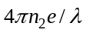； （B）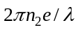；
（C）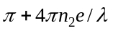； （D）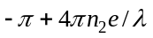。

4．借助于玻璃表面上所涂的折射率为n =1.38的MgF₂透明簿膜，可以减少折射率为1.60的玻璃表面的反射。若波长为500nm的单色光垂直入射时，为了实现最小的反射，试问此透明薄膜的厚度至少为多少nm? [ ]
（A）5； （B）30； （C）90.6； （D）250； （E）1050。

5．用白光照射由竖直放置的铅丝围成的薄肥皂水膜时，将观察到彩色干涉条纹，其干涉条纹的特点是 [ ]
（A）具有一定间距的稳定条纹；
（B）条纹下移，其间距越来越大；
（C）条纹下移，其间距不变；
（D）条纹上移，其间距越来越大；
（E）条纹上移，其间距不变。

二、填空题
1．双缝干涉实验中，若双缝间距由d变为d′，使屏上原第十级明纹中心变为第五级明纹中心，则d′：d = ；若在其中一缝后加一透明媒质薄片，使原光线的光程增加2.5 λ，则此时屏中心处为第 级 纹。

2．用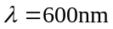的单色光垂直照射牛顿环装置时，第4级暗纹对应的空气膜厚度为_________ μm。

3．当牛顿环干涉装置中的透镜与玻璃之间的空间充以某种液体时，第十个亮纹的直径由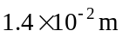变为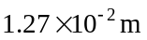，则这种液体的折射率 。



图a
4．利用光的干涉可以检验工件质量。将三个直径相近的滚珠放在两块平玻璃之间，用单色平行光垂直照射，观察到等厚干涉条纹如图a所示。问：
（1）滚珠 （A，B，C）的直径介于三者中的最大与最小之间；
（2）若用手轻压A侧（如图b所示），发现条纹变密，则可以判断A球直径 （最大，最小）；
图b
（3）若用单色光波长λ表示三个滚珠的直径之差，则
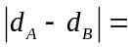 ；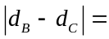 ；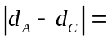 。


三、计算题
1． 用很薄的云母片（n =1.58）覆盖在双缝实验中的一条缝上，这时屏幕上的零级明条纹移到原来的第七级明条纹的位置上。如果入射光波长为550nm，试问此云母片的厚度为多少？

2． 在双缝干涉实验装置中，屏幕到双缝的距离D远大于双缝之间的距离d，对于钠黄光（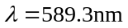），产生的干涉条纹，相邻两明条纹的角距离（即相邻两明条纹对双缝处的张角）为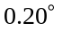。
（1）对于什么波长的光，这个双缝装置所得相邻两条纹的角距离比用钠黄光测得的角距离大10%？
（2）假想将此装置浸入水中（水的折射率n=1.33），用钠黄光垂直照射时，相邻两明条纹的角距离有多大？

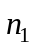
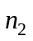
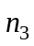
3．如图所示，用白光垂直照射折射率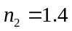的薄膜。（1）若薄膜的厚度为350nm，且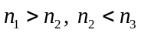，问在反射光中哪些波长的可见光得到加强？（2）若薄膜厚度为400nm，且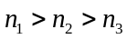，则在反射光中又有哪些波长的可见光得到加强？

4．玻璃表面附有一层厚度均匀的液体薄膜，垂直入射的连续光谱（波长范围在可见光及其附近）从薄膜反射。观察到可见光区波长为600nm的红光有一干涉相消，而波长为375nm的近紫外光有一干涉极大。设薄膜的折射率为1.33，玻璃的折射率为1.50，求薄膜的厚度。

5．在利用牛顿环测未知单色光波长的实验中，当用已知波长为589.3nm的钠黄光垂直照射时，测得第一和第四暗环的距离为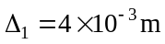；而当用未知单色光垂直照射时，测得第一和第四暗环的距离为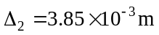，求未知单色光的波长。

